Основной доход кино-кафе получает за счет продажи времени пребывания в заведении. В среднем, это 100 р. с человека в час, ну или в зависимости от арендуемого зала. Привлекательны такие заведения, прежде всего, атмосферой и большими возможностями весело скоротать время. В кино-кафе можно:
- Смотреть фильмы
- Петь караоке
- Играть в приставку
- Курить кальян
- Смотреть трансляции спортивных матчей
- Играть в аэрохоккей, настольные игры, в том числе в хитовую игру «Мафия»
Заведение представляет из себя своего рода симбиоз из популярных развлекательных заведений. Это вам и кальянная, и бар, и игровой клуб в одном лице. Такое заведение, не может быть не популярным. Где еще можно так разнообразно провести время в компании друзей и за смешные 100 р. в час?

Сколько можно заработать, открыв кино-кафе
Если зайти на сайт компании Lounge 3D cinema, то можно увидеть их тестовую систему онлайн-бронирования (кафе по ул. Чистопольская д.9 Б). Так вот, бронь на выходные дни начинается за неделю. Самое популярное время: вечер пятницы и субботы. Начиная с 19:00 и до поздней ночи пробиться в заведение без предварительного бронирования не реально – все занято!
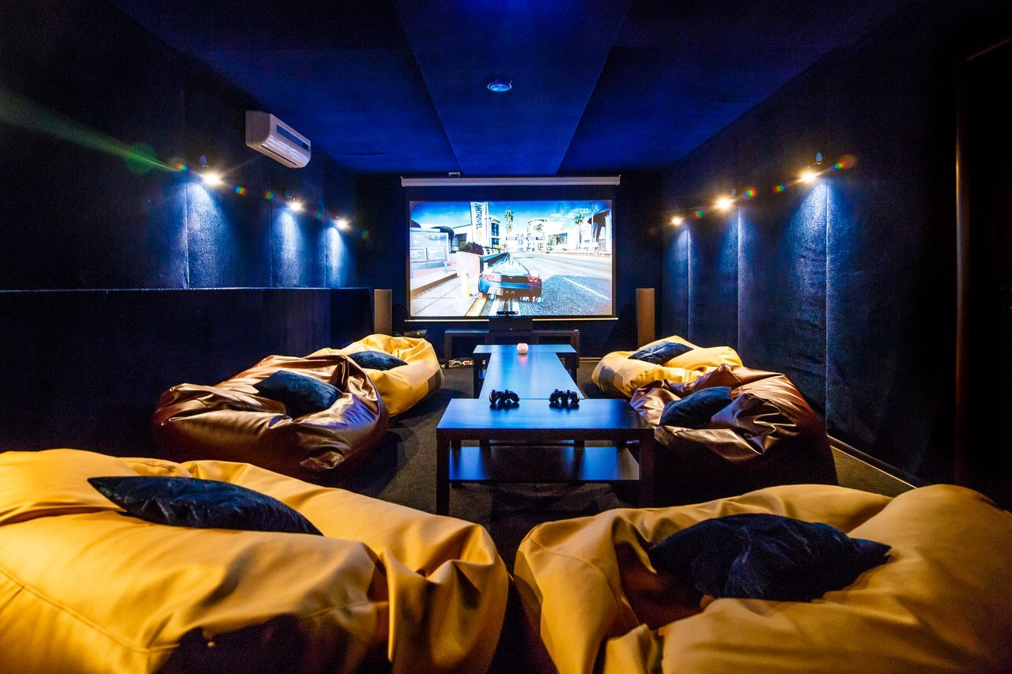
Теперь давайте считать. Допустим, мы располагаем тремя небольшими залами и сдаем их в среднем по 700 р. в час. В выходной день (пятница тоже считается) залы заняты 60% времени, то есть в среднем по 14 часов каждый. В сумме это 42 оплаченных часа в день. В будни посещаемость составляет 30%, или 7 оплаченных часа. С трех залов это 21 оплаченный час в день.
Итого получаем порядка 210 оплаченных часа в неделю. Выручка составляет: 147 000 р. в неделю или 588 000 р. в месяц.
Наши ежемесячные расходы:
- Аренда помещения (~150 кв. м.) – 100 000 р.
- Зарплата администраторов (6 чел.) – 105 000 р.
- Уборка помещения – 10 000 р.
- Коммунальные расходы – 8 000 р.
- Реклама – 15 000 р.
- Чай, кофе, сладости – 15 000 р.
- Прочие расходы – 20 000 р.
Итого – 273 000 р.
Чистая прибыль равна: 588 000 – 273 000 = 315 000 р. в месяц. Сумма хорошая, однако, нужно учитывать и период раскрутки бизнеса, потому как высокая посещаемость будет только спустя несколько месяцев.

Пошаговый план открытия кино-кафе
ЯНДЕКС.ДИРЕКТ
Нужен успешный бизнес-план?
Разработка бизнес-плана от 50 000 руб. Заказывай в VTS Consulting сегодня!
VTSCONSULT.RU
ЯНДЕКС.ДИРЕКТ
itillect.ruitillect.ruitillect.ruitillect.ru
Создай бизнес планв Excel!
Скачайте новый шаблон и создайте финансовую модель бизнес-плана в Excel.
ITILLECT.RU
Первая сложность – поиск помещения. Желательно найти вместительное помещение от 140 кв. м. с минимальными вложениями в обустройство и ремонт. В противном случае затраты на старт дела, а значит и период окупаемости резко возрастают. Также стоит смотреть на транспортную доступность и район города. Предпочтение отдается естественно центральной части города.
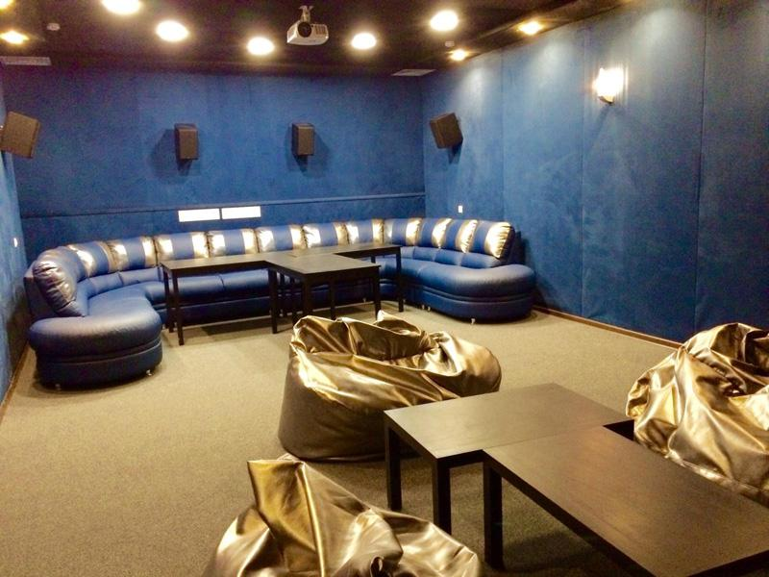

Сколько нужно денег для открытия кино-кафе
Вторая сложность – инвестиции. На дизайн помещения и мебель может уйти не менее 500 000 р. Понадобиться приобрести хорошие столы (на низкой ножке), мягкие кожаные диваны высокого качества (чтобы не «облезли» через месяц), яркую стойку администратора. Примерно столько же, а то и больше уйдет на покупку техники: плазменных экранов, медиа-проигрывателей, аудио системы, приставок, игровых наборов (аэрохоккей, настольный футбол и пр.). Скорее всего, придется потратиться на перегородки для зонирования пространства (если помещение не разделено на комнаты) и проработку освещения. А если будет предлагаться еще и кальян – то и на создание хорошей вентиляции в помещении со всеми правилами СЭС. Прибавьте к этому еще 200 000 р. В конечном счете, инвестиции в 1,5- 2,0 млн. руб. будут считаться самыми минимальными.
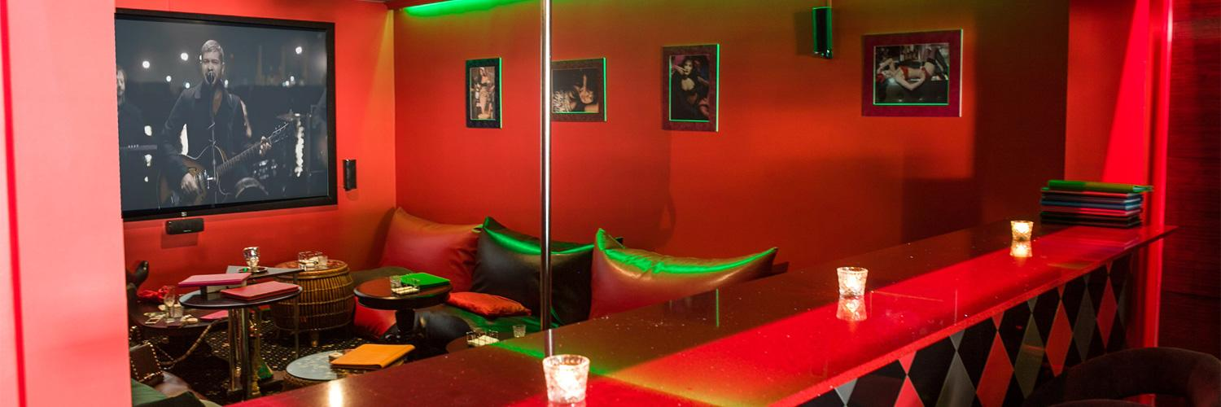

Какие документы необходимо оформить для легальной работы кино-кафе?
Для того чтобы в процессе работы вашего заведения не возникли серьезные проблемы, необходимо решить вопрос с документами, которые обеспечивают законность данного направления коммерческой деятельности. Кроме свидетельств ООО или ИП (выбор организационно-правовой формы зависит от индивидуальных особенностей бизнеса), вам нужно оформить:
- разрешения Роспотребнадзора, пожарной инспекции и СЭС;
- договор аренды помещения;
- сертификаты и накладные на реализуемую продукцию;
- трудовые контракты с персоналом;
- договора с поставщиками, охранной фирмой и предприятиями, которые занимаются вывозом мусора;
- прокатные удостоверения на фильмы;
- разрешения местных органов власти.
Важный момент! Если вы планируете продавать в своем заведении крепкие спиртные напитки, вам придется регистрировать ООО и получать для этих целей специальную лицензию. Кроме перечисленных документов, никаких других разрешений для работы кино-кафе оформлять не надо.
Подготавливая заявление о регистрации субъекта предпринимательской деятельности, не забудьте указать ее код – ОКВЭД 93.2 (сфера отдыха и развлечений).

Режим налогообложения
Еще на этапе оформления документов в ФНС необходимо написать заявление о выборе системы налогообложения. Для кино-кафе доступны следующие режимы:
- патентный (только для ИП);
- ЕНВД (не во всех регионах, площадь помещения не должна превышать 150 кв. м.);
- УСН (можно платить 6% от выручки или 15% от разницы между доходами и расходами).
Если вы не напишите заявление о выборе системы налогообложения, ваша фирма автоматически попадет в категорию субъектов предпринимательской деятельности, работающих на общих основаниях.

Рекламные мероприятия
Наконец, финальная часть – раскрутка кино-кафе. Способов масса, но почти все требуют соответствующих затрат. Из самых рабочих способов раскрутки можно отметить рекламу в социальных сетях. Сегодня популярны и дают хороший эффект акции и конкурсы. Например, за вступление в группу клиент получает право участвовать в конкурсе на бесплатное разовое посещение заведения. В итоге, вы в считанные дни набираете огромную аудиторию подписчиков (и потенциальных клиентов тоже) и платите за это всего 1 – 3 тыс. руб. за создание конкурса.
Другой способ раскрутки кафе – бонусная система привлечения клиентов. Каждый клиент получает до 10% от суммы трат друзей, которых он пригласил. Деньги могут поступать на личный счет клиента. Такой способ был опробован компанией Lounge 3D cinema и показал свою жизнеспособность.
Период раскрутки кино-кафе в таком формате занимает до 2-х месяцев, а окупаемость вложений, при должной организации, может наступить уже на 10-ый месяц работы заведения.

